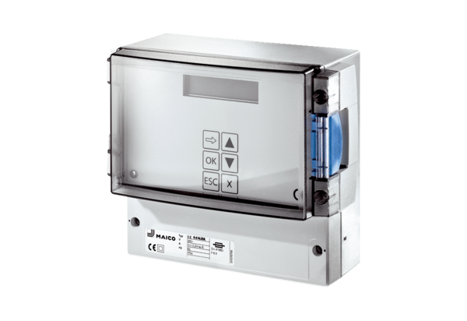Système de régulation de la pression et de la température EAT ECUnité de conditionnement : 1 pièceGamme: E
Numéro de référence : 0157.0119Fabricant : MAICO

